Справка о проведенном мероприятии:
Классный час: «Терроризм-угроза обществу»
Во исполнения письма РУО и в рамках проведения недели безопасности 5 сентября 2019г в 5в классе был проведен классный час «Терроризм – угроза обществу».

Классная руководительница: Дадаева Бали Ильясовна
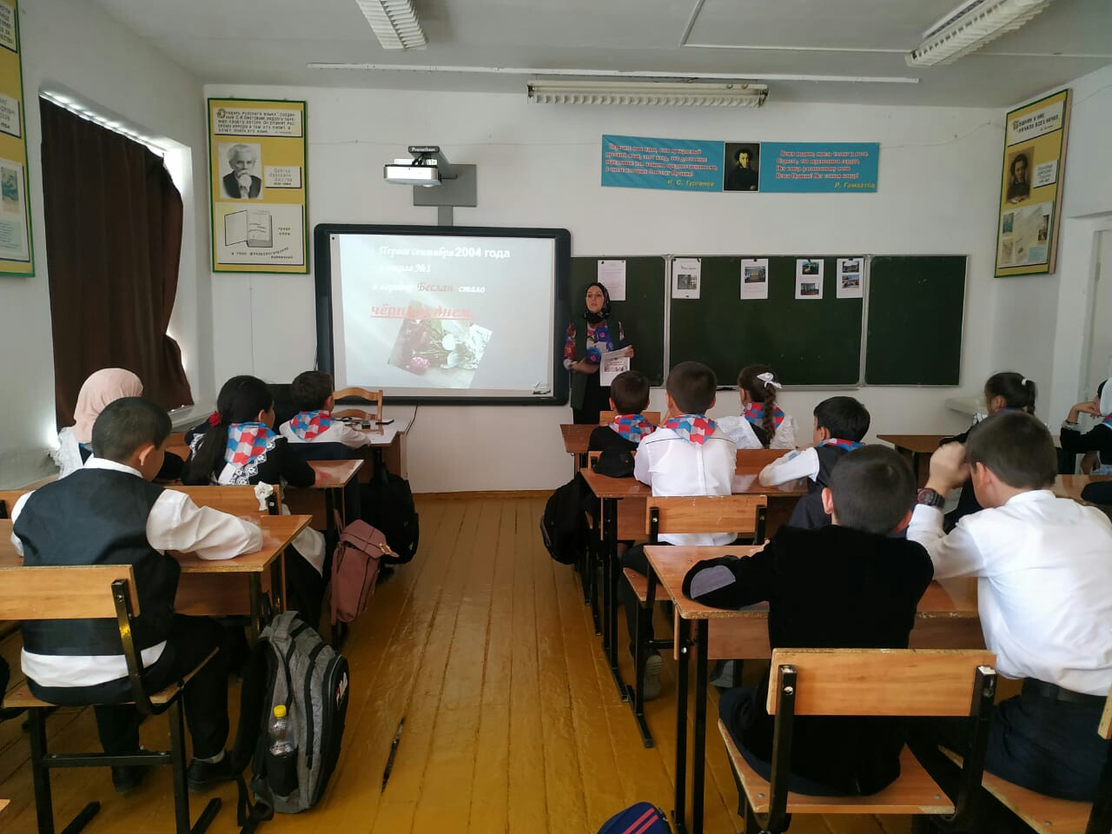

Целью мероприятия:
- объяснить сущность терроризма, его типы и цели; формировать общественного сознания и гражданскую позицию подрастающего поколения.
2) определить, почему терроризм стал обыденным явлением нашей действительности;
3) способствовать воспитанию в детях толерантного отношения друг к другу и формировать умение жить в мире с другими людьми;
4) развивать самостоятельность суждений учащихся;
5) дать представление о терроризме и экстремизме как о глобальной проблеме.
В итоге классного часа у учащихся должны сложиться следующие знания, умения, навыки:
- Знать, что такое «терроризм», «террористический акт», «глобальная проблема»;
- какие причины порождают терроризм,
- виды террористических актов, как можно уберечься от них;

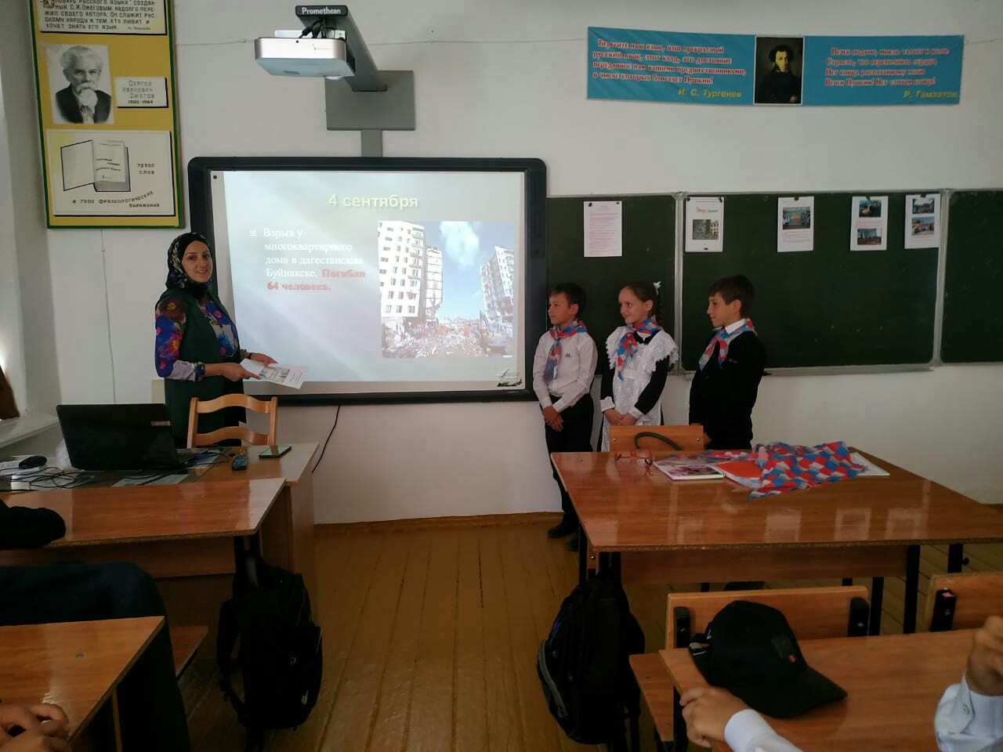

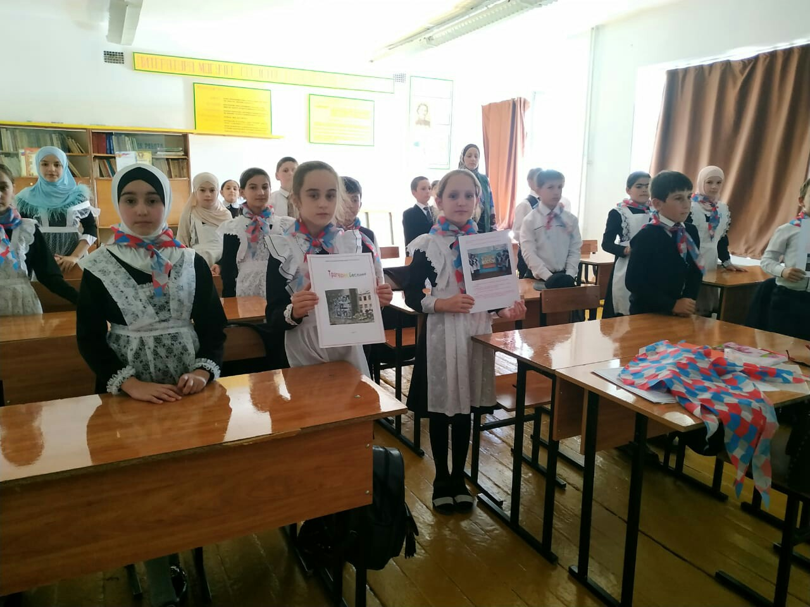

Для проведения классного часа была подготовлена презентация и наглядный материал. Учащиеся с удовольствием участвовали в мероприятии, отвечали на вопросы, рассуждали и вспоминали, что они знают о терроризме. Классным руководителем был подготовлен паспорт безопасности, которые учащиеся получили в конце классного часа.

